六安市中医院住院大楼 六层屋面防水维修方案

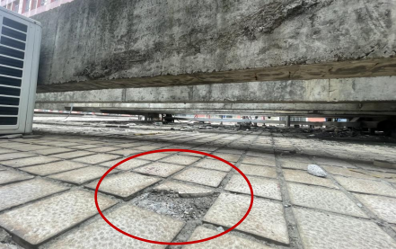
一、现场情况

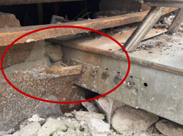
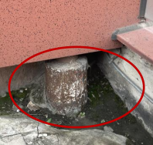
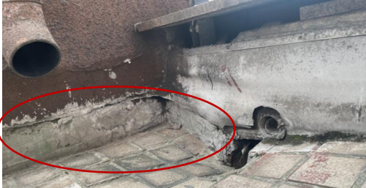
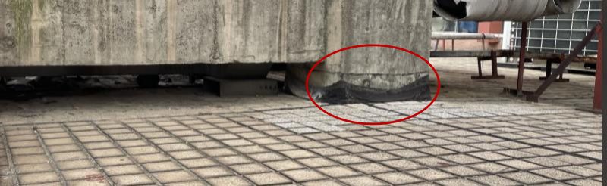

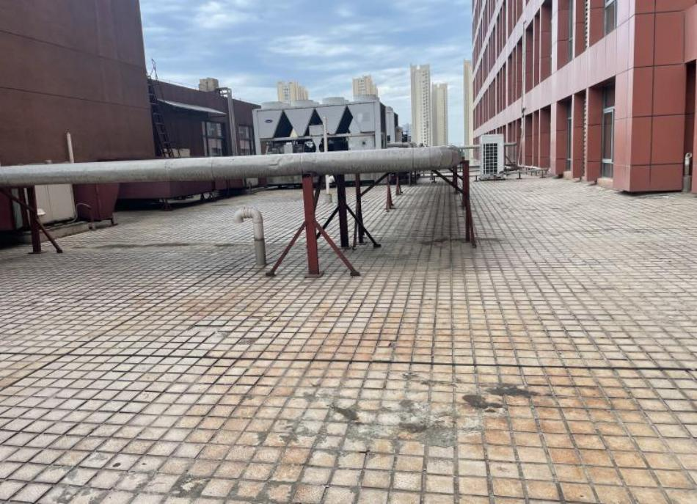
kae

二、渗漏分析与解决方法

根据现场渗漏情况，主要的渗漏原因及解决方法如下：
由于屋面防水层使用的年限较久、安装设备时破坏防水层及二次维修时对防水层的破坏， 造成防水层失效出现渗水现象；如果屋面长期蓄水会危及建筑的结构，严重时会产生重 大安全事故。为从根本上解决这个问题，现给屋面再做一层坚固西卡PVC 防水层，保证雨水不进入屋面保温层，让雨水顺畅从防水层上排出屋面，做到防排结合 ； 再在原屋面上增加一些的通气孔，将保温层内的水汽排出，达到解决渗漏的问题。

屋面维修范围（阴影部分）
设备基础



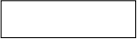
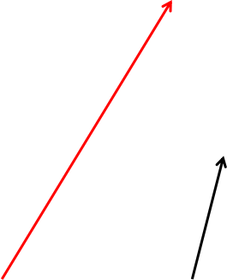
屋面管道
屋面女儿墙

主屋面 屋面维修范围（阴影部分）

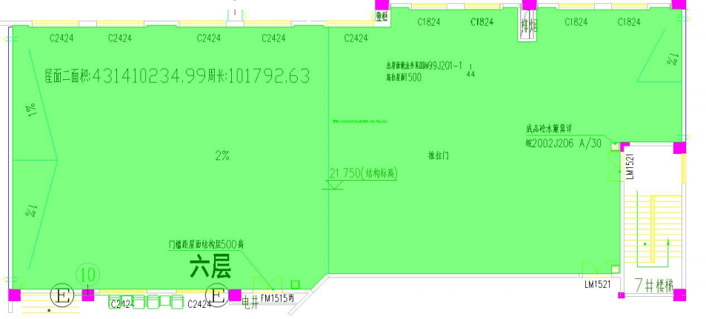

三、屋面防水维修方案
根据现场情况，基层混凝土强度满足机械施工的拉拔力要求，利用西卡PVC防 水卷材的特性，再结合现场实际情况，采用机械法施工西卡PVC卷材。
施工的顺序为：
1、开孔设置通气管，修补破损砖块，清理基层；
2、铺设40mm厚细石混凝土
3、将西卡PVC防水卷材通过钉子和垫片固定在混凝土面层；
4、PVC卷材搭接处进行热风焊接(含保护防水层的人行通道道板)；
5、再对局部节点进行施工；
6、原建筑物修复（含管道与支架保温拆除及恢复、集水坑切割、粉刷等）；
7、验收。



卷材固定钉子
热风焊接

西卡卡vc防水卷材

1：3水泥砂浆

原混凝土屋面

• 1、通气管施工及基层粉刷砂浆

• 1 、材料选用：直径100的PVC管，接两个S弯
• 2 、施工方法：电锤挖孔，将PVC管放入孔内，用砂浆固定，待干；
• 3 、清理基层：去除起壳的瓷砖用砂浆补平，去除空调管道外包保温，铲除设备基础处 的SBS防水卷材，再清扫、清理施工区的垃圾；
• 4 、对无法铲除的SBS处用塑料膜隔离，并做简易固定；
• 5 、浇筑40mm砼找平层，表面收光处理（阴角不需要粉45度）， 待干燥。

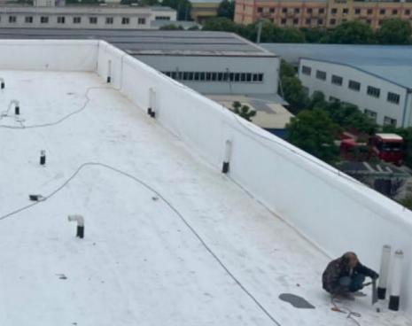
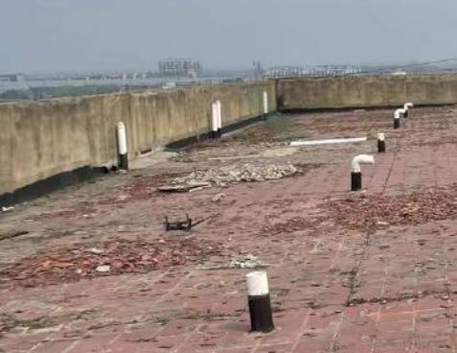

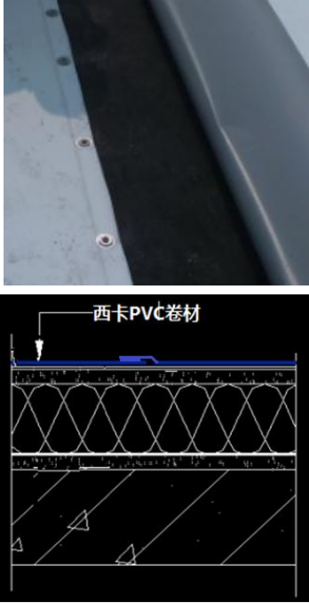
• 2、大面防水卷材施工
• 1 、材料选用：西卡1.5厚SikaplanS327防水卷材
• 2 、施工方法：机械固定法
• 3 、做法：
• 材料长边搭接要求：在卷材长边搭接处用钉子+垫片 进行固定，搭接宽度为100-120mm；
• 短边焊接宽度为60-80mm ，所有接缝用手工焊接。

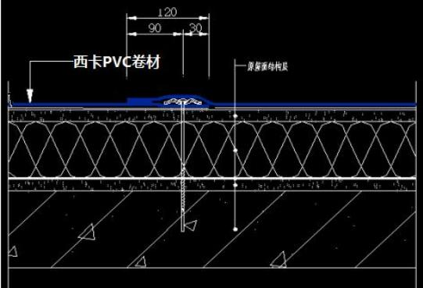

• 3、女儿墙施工

（1）女儿墙施工方法：大面卷材施工到女儿墙壁底部，用“U”形压条+钉子固定；根据女儿 墙的长度裁切宽400mm的西卡防水卷材，将其施工在侧壁，上部采用钉子+压条固定，并用 耐候胶进行密封收口；下部卷材热风焊接在大面卷材上，搭接宽度8-12CM 。
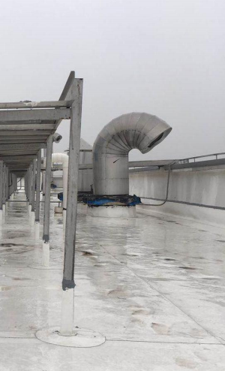
（2）混凝土基础做法：高度超过300mm施工同女儿墙。
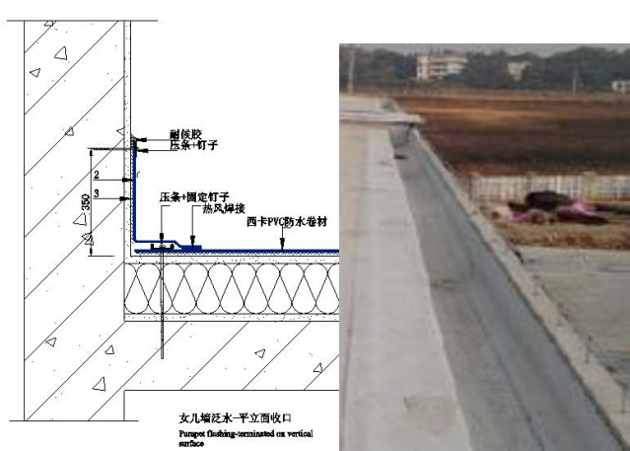

4、排水沟施工

• 1 、根据天沟的尺寸裁剪相应大小三块PVC卷材，先铺沟底卷材，并用压条进行
固定，再把两侧卷材与沟底的卷材焊接，最后再进行顶部卷材收口处理；

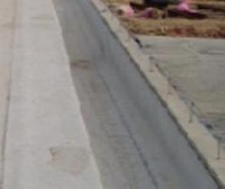
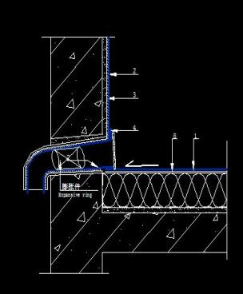
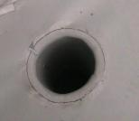
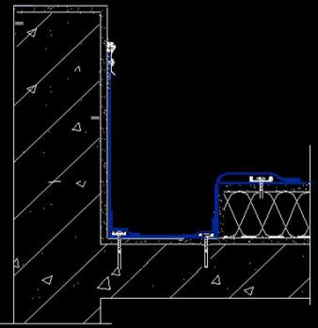

4 、排水沟施工
2 、侧排落水口做法：根据洞口的大小制作PVC套筒伸入侧排洞内，与墙壁交接处用密封 胶粘接，大面与卷材进行焊接；
3 、直排落水口做法：
A 、以落水孔为中心切割出1000*600积水坑，铲除瓷砖、保温层和防水层，并清理干净； B 、用水泥砂浆粉刷积水坑内壁，待干燥；
C 、大面PVC施工时对积水坑内壁进行铺贴，所有卷材搭接处热风焊接；
D 、根据洞口的大小制作PVC套筒伸入侧落水管内，与管壁交接处用密封胶粘接，大面与 卷材进行焊接。
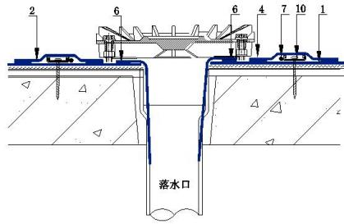
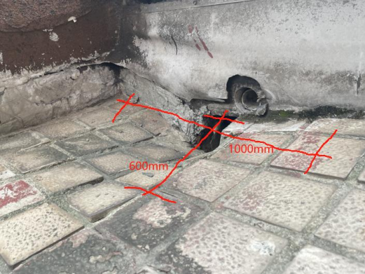

• 5、通气管、穿屋面管道施工 • 做法：
• 1 、消防水管道部位：拆除管道上的保温，卷材进行上翻并密封，再将保温恢复；
• 2 、根据通气孔、出屋面管道的大小，用西卡卷材制作套筒，与屋面相交处焊接在大面 防水层上；
• 3 、管道支架的做法与通气管做法相同。

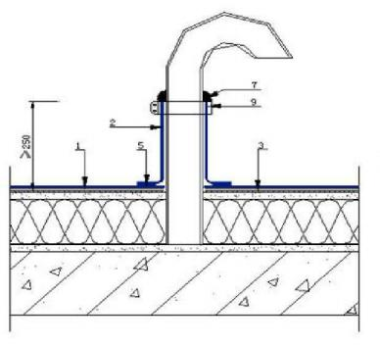
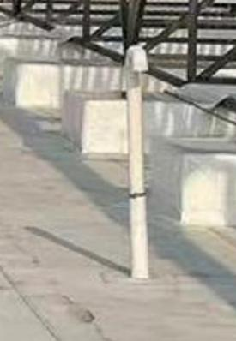
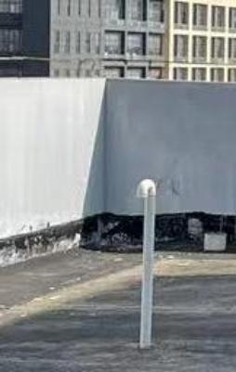

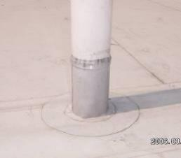
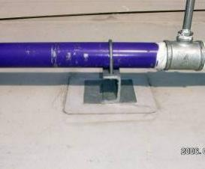
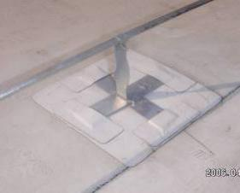

透气孔 | 避雷支架 | 管道支架
角钢支架 |  | 排烟基础
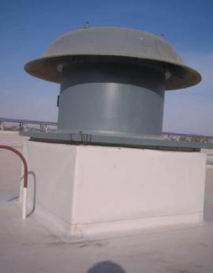
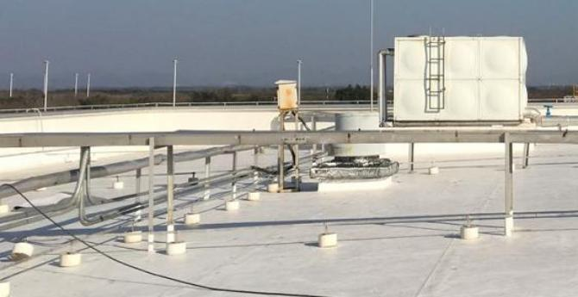

注意事项——具有施工空间

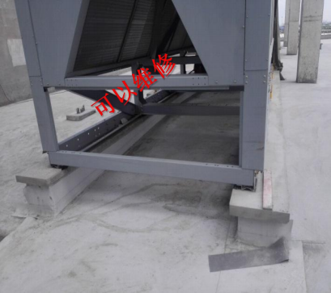
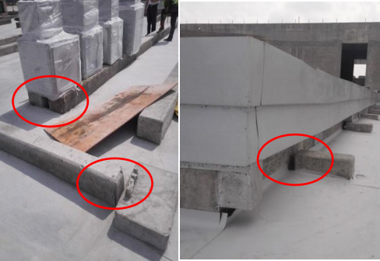

难以安装和维修

维保注意事项——不可将完成的屋面当作施工场地！

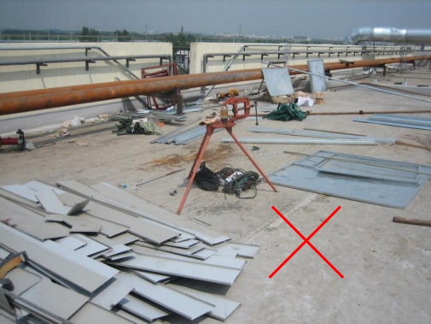

注意事项——不可选用不相容的材料， 应选原相应材料维修

